11. Mokinio veiklos lapas.

Orientavimasis aplinkoje pagal kompasą ir gamtos orientyrus.

B dalis. Orientavimasis aplinkoje pagal gamtos orientyrus

- Tyrinėkite skruzdėlyno gyventojus.

  - Apžiūrėkite skruzdėlę ir nurodytose vietose parašykite skruzdės kūno dalis:

Koja krūtinė antena galva pilvelis

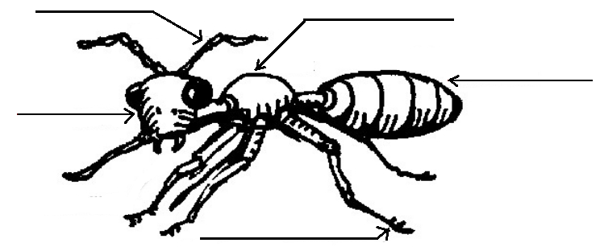

  - Uždėkite ant skruzdėlyno pasirinktą augalo dalį (žiedą, lapą ar pan.) ir stebėkite skruzdėlių elgesį.

Ar pasikeitė skruzdėlių elgesys? TAIP NE

Aprašykite jų elgesį: _________________________________________________________________
__________________________________________________________________________________

- Kompasu nustatykite, kurioje medžio (krūmo) pusėje sukrautas skruzdėlynas. Pabaikite sakinį.

Skruzdėlynas yra _______________________medžio (krūmo) pusėje.

- Tyrinėkite skruzdėlyno formą.
  - Nupieškite tyrinėjamą skruzdėlyną.

  - Parašykite, kaip skruzdėlyno forma susijusi su pasaulio šalių kryptimi.
_________________________________________________________________________
_________________________________________________________________________
- Išmatuokite, kokį kelią gali skruzdėlė nueiti per pasirinktą laiką ir apskaičiuokite jos greitį.

Laikas:_____________________________________

Nueitas kelias:_______________________________

Greitis:_____________________________________

- Palyginkite savo tirtų skruzdėlių nueitus kelius.

Greičiausios skruzdėlės nueitas kelias:_______________________________

Lėčiausios skruzdėlės nueitas kelias:________________________________

- Pagal nupieštą kelią nustatykite ir surašykite, kuria kryptimi judėjo skruzdėlė, kaip keitė judėjimo kryptį.

Pvz.: Pradžia Š V PV pabaiga.

